SPIS TREŚCI

1. Strona tytułowa……………….………………………………………...…..Str.1
2. Spis treści…………………………………………………………………...Str. 2
3. Oświadczenie, uprawnienia i zaświadczenie WOIIB projektanta…………...Str. 3-5
4. Oświadczenie, uprawnienia i zaświadczenie WOIIB sprawdzającego……....Str. 6-8
5. Opis techniczny……………………………………………………………...Str.9-21
6. Informacja Dotycząca Bezpieczeństwa i Ochrony zdrowia .........................Str.22-26
7. Schemat pompowni 1, 2 i 3 ........................................................................Str.27-35
7. Uzgodnienia………………………………………………………………....Str. 36
8. Decyzja o Ustaleniu Inwestycji Celu Publicznego z dnia 18.02.08...............Str.37-48
9. Opinia NR ZUDP – 102/2008 uzgodnienia dokumentacji projektowej….....Str.49-58
10 Decyzja o środowiskowych uwarunkowaniach na realizację
przedsięwzięcia z dnia 07.03.2008..........................................…………....Str.59-68
11 Informacje o planowanym przedsięwzięciu inwestycyjnym..........................Str.69-73
12 Decyzja Zarządu Powiatu w Gostyniu z dnia 11.01.2008 ...........................Str.74-75
13 Opinia Powiatowego Zarządu Dróg............................................................Str.76-82
14 Pozwolenie Nr 46/2008 Wojewódzkiego Urzędu Ochrony Zabytków ........Str.83-85
15 Opinia Sanitarna Nr NS-71/2-2/08 z dnia 29.01.08.....................................Str.86-87
16 Postanowienie Starosty Gostyńskiego z dnia 29.01.2008............................Str.88-89
17 Uzgodnienie Wielkopolskiego Operatora Sys.Dystrybucyjnego...................Str.90-99
18. Warunki techniczne przyłączenia sieci kanalizacyjnej
z dnia 10.03.2008 Nr WARŚ 2008/2.......................................................Str.100
19. Decyzja Burmistrza Ponieca dot. Lokalizacji w drogach gminnych...........Str.101-102
20. Część Rysunkowa...............…………………………………………......Str.103
21. Mapa poglądowa skala 1:25 000……………...…Rys.Nr 1......................Str.104
22. Mapa sytuacyjno-wysokościowa skala 1:500.......Rys.Nr 2-9..................Str.105-112
23 Profile podłużne....................................................Rys.Nr 10-19..............Str.113-122
24. Schemat studni betonowej 1000mm.....................Rys.Nr 20....................Str.123
25. Schemat studni z PP.............................................Rys.Nr 21...................Str.124

O Ś W I A D C Z E N I E
projektanta o sporządzeniu projektu budowlanego zgodnie
z obowiązującymi przepisami oraz zasadami wiedzy technicznej.

Ja niżej podpisany(a) Przybylak Lech
legitymujący(a) się dowodem osobistym nr AGY 183307 wydany przez Prezydenta Miasta Leszna zamieszkały(a) w Lesznie przy ul. Narutowicza 121
po zapoznaniu się z przepisami ustawy z dnia 7 lipca 1994 roku – Prawo budowlane (tekst
jednolity z dnia 10.11.2000 r., Dz. U. Nr 106 poz. 1126 z 2000 r. ze zmianami) zgodnie z art. 20 ust. 4 tej ustawy

oświadczam, że projekt budowlany opracowany dla:

Gminy Poniec

dotyczący:

Sieć kanalizacji sanitarnej z przykanalikami w Poniecu ul. Gostyńska, Gostyńska Szosa i Piaskowa

sporządziłem(am) zgodnie z obowiązującymi przepisami oraz zasadami wiedzy technicznej.

Świadomy odpowiedzialności karnej za podanie w niniejszym oświadczeniu nieprawdy,
zgodnie z art. 233 Kodeksu karnego, potwierdzam własnoręcznym podpisem prawdziwość
danych zamieszczonych powyżej.

W załączeniu przedkładam:
1. kserokopię uprawnień do pełnienia samodzielnych funkcji technicznych
2. kserokopię aktualnego wpisu na listę członków właściwej izby samorządu zawodowego

………………………………………..
(podpis projektanta/sprawdzającego*)



Oświadczenie
projektanta / sprawdzającego*

Ja niżej podpisany(a) Waldemar Dobiała
(imię i nazwisko projektanta/sprawdzającego*)
posiadający(a) uprawnienia do wykonywania samodzielnych funkcji w budownictwie nr 1555/92/LO
oraz aktualny wpis na listę członków właściwej izby samorządu zawodowego - Wielkopolskiej Okręgowej Izby Inżynierów Budownictwa nr WKP/IS/0770/01
po zapoznaniu się z przepisami ustawy z dnia 7 lipca 1994 roku – Prawo budowlane (Dz.U. z 2003 r. Nr 207, poz. 2016 z późn. zm.) zgodnie z art. 20 ust. 4 tej ustawy
oświadczam, że projekt budowlany opracowany dla:
Gminy Poniec
dotyczący:
Sieć kanalizacji sanitarnej z przykanalikami w Poniecu ul. Gostyńska, Gostyńska Szosa i Piaskowa

został sporządzony zgodnie z obowiązującymi przepisami oraz zasadami wiedzy technicznej.

Świadomy odpowiedzialności karnej za podanie w niniejszym oświadczeniu nieprawdy,
zgodnie z art. 233 Kodeksu karnego, potwierdzam własnoręcznym podpisem prawdziwość
danych zamieszczonych powyżej.

W załączeniu przedkładam:
1. kserokopię uprawnień do pełnienia samodzielnych funkcji technicznych
2. kserokopię aktualnego wpisu na listę członków właściwej izby samorządu zawodowego

………………………………………..
(podpis projektanta/sprawdzającego*)




O P I S T E C H N I C Z N Y
i część opisowo - zbiorcza

1. Nazwa inwestycji i jej położenie.
Budowa kanalizacji sanitarnej z przyłączami na ulicach Gostyńska, Gostyńska Szosa i Pia
skowa w Poniecu.

2. Inwestor.
Inwestorem budowy kanalizacji sanitarnej jest Gmina Poniec.
Po zrealizowaniu i włączeniu do eksploatacji obiekt będzie stanowił mienie komunalne.

3. Zakres opracowania.
Niniejsze opracowanie zawiera projekt kanalizacji sanitarnej z przyłączami i przepompow
niami ścieków.

4. Podstawa i materiały wykorzystane do opracowania.
- Umowa pomiędzy Inwestorem - Urzędem Miejskim w Poniecu a BPiRIOŚ
“WIN” Sp.C. Leszno ul. Wołodyjowskiego 55
- Matryce map sytuacyjno-wysokościowych w skali 1:500
- Wizja w terenie.
- Uzgodnienia i warunki zainteresowanych jednostek,
- Materiały reklamowe producentów urządzeń

5. Charakterystyka terenu zainwestowania.
Projektowana budowa kanalizacji sanitarnej z przyłączami w/w ulicach ma za zadanie
odprowadzenie ścieków gospodarczo-bytowych z przyległych do tych ulic gospodarstw
domowych.
Obszar objęty projektem kanalizacji sanitarnej posiada pełną infrastrukturę techniczną.
Ukształtowanie terenu jest mało zróżnicowane wysokościowo. Obecnie, ścieki bytowo - gospodarcze powstające w gospodarstwach domowych, zakładach pracy, są gromadzone w zbiornikach bezodpływowych i wywożone na oczyszczalnię ścieków.
Biorąc pod uwagę powyższe, uporządkowanie gospodarki ściekowej przez pobudowanie kanalizacji sanitarnej jest celowe i konieczne.
Potrzeba i konieczność budowy kanalizacji sanitarnej została szczegółowo udokumentowana na etapie programu.

6. Warunki gruntowo - wodne.
Do projektowania sieci kanalizacyjnej zostały wykonane w grudniu 2006 r badania geotechniczne gruntu prze Firmę Geotechniczno-Wiertniczą mgr inż. Józef Lachiewicz 64-100 Leszno które stanowi odrębne opracowanie.
Zgodnie z wynikami badań geotechnicznych udział procentowy poszczególnych kategorii do kosztorysu przyjęto;
Kat. II - 90,0%
Kat. III -IV - 10,0%

Odwodnienie wykopów przewidziano za pomocą igłofiltrów wpłukiwanych w grunt.

7. Opis rozwiązania technicznego.
Projektowana sieć sanitarna odprowadzać będzie ścieki bytowo-gospodarcze od mieszkańców i instytucji znajdujących się w rejonie obecnego zainwestowania, do trzech głównych kanałów zbiorczych zakończonych przepompowniami ścieków.
Projektowana kanalizacja sanitarna ze względu na istniejące uzbrojenie i ukształtowanie terenu odprowadzać będzie ścieki do trzech przepompowni ścieków wykonanych z kręgów betonowych. Studnie na sieci zaprojektowano z betonu B45 o średnicy 1000mm. Rurociągi z PVC Dn 200mm. Przyłącza kanalizacyjne zakończone zostaną studzienkami rewizyjnymi z rury karbowanej średnicy 425 mm, z gotowych elementów z tworzywa sztucznego , kinetą przepływową z tworzywa sztucznego, z teleskopem i włazem żeliwnym typu ciężkiego. Wszystkie elementy sieci i przyłączy posiadać muszą decyzje o dopuszczeniu do stosowa
nia w budownictwie .
7.1. Ilość ścieków.
Ilościowy bilans ścieków surowych powstających w gospodarstwach domowych i instytucji znajdujących się w obszarze docelowej budowy sieci kanalizacji sanitarnej przyjęto z „Programu i koncepcji technicznej budowy kanalizacji sanitarnej dla miasta Poniec.
zestawienie długości kanałów i ilości ścieków z poszczególnych ciągów kanalizacyjnych.
Docelowo projektowany zakres kanalizacji odprowadzał będzie następującą ilość ścieków
bytowo-gospodarczych

Q max d = 80,4 m³/d

7.2 Przeszkody i kolizje
Projektowane rurociągi sanitarne kolidują z kablowymi liniami energetycznymi i
telekomunikacyjnymi, siecią wodociągową deszczową i gazową wraz z przyłączami wodociągowymi .
Przy realizacji wykopów, gdzie występują zbliżenia do sieci energetycznej i wodociągowej i gazowej, roboty należy prowadzić pod nadzorem ich właścicieli i po wyłączeniu z tymczasowej eksploatacji (napięcia, ciśnienia).
Nie przewiduje się wycinki drzew.

7.3. Lokalizacja kanalizacji sanitarnej
Projektowana sieć kanalizacji sanitarnej zlokalizowana została w ciągach dróg i ulic z uwzględnieniem warunków istniejącego uzbrojenia terenu, możliwości wykonania wykopów sprzętem mechanicznym, ograniczenia szkód i rozbiórek nawierzchni dróg, oraz możliwości wykonania przyłączy kanalizacyjnych z posesji do kanału zbiorczego.

Kanał K-1, zlokalizowany został w ulicy Gostyńskiej w połowie pasa ruchu. Ulica posiada nawierzchnię asfaltową z dwustronnym chodnikiem z płyt chodnikowych Kolektor rozpoczyna się od przepompowni Nr 1 zlokalizowanej na działce Nr 371 a kończy się przy Kanale Obiegowym..
Kanał K-2 zlokalizowany został w ulicy Gostyńska Szosa w połowie pasa ruchu. Ulica posiada nawierzchnię asfaltową z jednostronnym chodnikiem z płyt chodnikowych Kolektor rozpoczyna się od przepompowni Nr 2 zlokalizowanej przy sklepie Biedronka a kończy się przy budynku Nr 85.
Kanał K-3 zlokalizowany został w ulicy o nawierzchni ziemnej jako odnoga kanału K-2. Rozpoczyna się od studni S-9 kanału K-2 a kończy się przy budynku Nr 17.
Kanał K-4 zlokalizowany został w poboczu ulicy Gostyńska Szosa jako odnoga Kanału K-2 Rozpoczyna się od studni S-2 kanału K-2 i kończy się przy budynku Nr 1. Ulica posiada nawierzchnię asfaltową z dwustronnym chodnikiem z płyt chodnikowych.
Kanał K-5 zlokalizowany został przy przepompowni Nr 2 i będzie odprowadzał ścieki z terenu byłego GS.Nawierzchnia na całej długości wykonana jest z trylinki.
Kanał K-6 zlokalizowany został przy przepompowni przy ulicy Harcerskiej. Rozpoczyna się studnią rozprężną w ulicy Dworcowej. Ulica posiada nawierzchnię asfaltową
Kanał K-7 zlokalizowany został w ulicy Piaskowej. Rozpoczyna się od przepompowni Nr 3 a kończy się przy budynku Nr 84. Nawierzchnia na trasie kanału od przepompowni do studni Nr 11 ziemna natomiast od studni 11 do końca asfaltowa.
Kanał K-1.2 zlokalizowany został na działce Nr 437 jako odnoga kanału K-1. Na całej długości występuje nawierzchnia ziemna.
Kanał K-2-1 zlokalizowany został w poboczu ulicy Gostyńska Szosa i rozpoczyna się na studni Nr S-3 Kanału K-2.
Kanał K-2.2 i 2.3 zlokalizowane zostały w poboczu ulicy Gostyńska Szosa i rozpoczynają się na studni nr S-5 kanału K-2.
Kanał K-2.4 i 2.5 zlokalizowane zostały w poboczu ulicy Gostyńska Szosa i rozpoczynają się na studni nr S-6 kanału K-2.
Kanał K-2-6 zlokalizowany został w poboczu ulicy Gostyńska Szosa i rozpoczyna się na studni Nr S-10 Kanału K-2.
Kanał K-2-7 zlokalizowany został w poboczu ulicy Gostyńska Szosa i rozpoczyna się na studni Nr S-13 Kanału K-2.
Kanał Kd-1 kanał deszczowy zlokalizowany został w drodze o nawierzchni ziemnej i odprowadza wodę deszczową do istniejącej kanalizacji deszczowej poboczu ulicy Gostyńska Szosa..
Kanał Kd-2 kanał deszczowy zlokalizowany został w poboczu ulicy Gostyńska Szosa i odprowadza wodę deszczową do istniejącej kanalizacji deszczowej .

7.3. Obiekty i urządzenia na sieci.
Na załamaniach trasy oraz dłuższych odcinkach prostych projektuje się studzienki
rewizyjne służące do wietrzenia i czyszczenia kanalizacji.
Studzienki zaprojektowano z betonu B45 średnicy 1000mm.z włazem typu ciężkiego.

7.3. Zastosowane materiały
Zaprojektowano kanały z rur: PVC z normalnym kielichem, średnicy nominalnej i grubości ścianki dla kanalizacji 200/5,9mm oraz 150/4,7 mm dla przyłączy.
Wszystkie elementy sieci kanalizacyjnej posiadać muszą decyzje o dopuszczeniu do stosowania w budownictwie .
Na załamaniach i zmianie kierunku kanałów oraz do inspekcji i ewentualnego czyszczenia kanałów z poziomu gruntu oraz ze względu na brak miejsca, zaprojektowano studzienki z betonowe 1000 mm. Należy również zwracać uwagę i domagać się aktualnych świadectw oraz decyzji dopuszczających do stosowania w budownictwie komunalnym. . Zaprojektowany system kanalizacji zapewnia szczelność kolektorów i studzienek przed infiltracją wód gruntowych.

7.4. Rozmiar rzeczowy.
- kolektory PVC D 200 mm - 1 833,00 m
- kolektory deszcz. PVC D 300 mm - 495,00 m
- kolektory deszcz. PVC D 200 mm - 38,00 m
- podł.wpustów PVC D 200 mm - 69,50 m
- przyłącza PVC D 150 mm - 806,00 m/112 szt
- rurociąg tłoczny PE Dn 80 - 215,0m.
- przepompownie ścieków - 3,0 szt.

8. Wytyczne wykonawstwa i odbiór techniczny
8.1. Technologia robót ziemnych .
Projektowana kanalizacja sanitarna, deszczowa i sieć wodociągowa przebiega po terenie zabudowanym .W terenie zabudowanym z uwagi na brak miejsca na wykonanie wykopów ze skarpami, przewidziano wykopy o ścianach pionowych umocnionych. Do przedmiaru kosztorysowego przyjęto technologię robót jak w zestawieniu obliczenia mas ziemnych.
Wykopy ręczne należy wykonywać, gdzie brak jest możliwości i warunków do pracy sprzętu mechanicznego, a w szczególności w bezpośrednim sąsiedztwie budynków, urządzeń podziemnych (kable, rurociągi wodociągowe, kanalizacyjne i gazowe) .
Wykopy pionowe wykonane ręcznie i mechanicznie należy umocnić palami szalunkowymi.
W razie prowadzenia robót ziemnych w bezpośrednim sąsiedztwie instalacji wodociągowej, kanalizacyjnej, elektrycznej itp.należy określić bezpieczną odległość ( w pionie i poziomie), w jakiej mogą być wykonywane te roboty i zapewnić im fachowy nadzór techniczny. Odległość tę określa kierownictwo robót w porozumieniu z właściwymi jednostkami, w których zarządzie lub użytkowaniu znajdują się te instalacje. Przy wykonywaniu wykopów na placach, ulicach, podwórzach i innych miejscach dostępnych dla osób trzecich należy wokół wykopów ustawić poręcze ochronne i zaopatrzyć je w napis „osobom postronnym wstęp wzbroniony” a w nocy czerwone światła ostrzegawcze. Poręcze powinny być umieszczone na wysokości 1,10 m. ponad terenem i ustawione w odległości nie mniejszej niż 1 m. od krawędzi wykopu. W sytuacjach uzasadnionych względami bezpieczeństwa wykop należy szczelnie przykryć balami. Szczególną uwagę należy zwrócić na trzy przypadki, gdzie wykopy ziemne przy budowie przykanalików przebiegają w odległości 1,5 m. od fundamentów budynków na głębokości max. 1.6 m. ściany wykopów należy umocnić balami drewnianymi przyściennymi wraz z rozporami o grubości co najmniej 50 mm kl.III/IV lub elementami profilowanymi z blach stalowych o wytrzymałości odpowiadającej balom drewnianym .Rozpory powinny być w taki sposób umocowane, aby nie zachodziło samoczynne wypadanie. W uzasadnionych przypadkach jeżeli zachodzi obawa co do stabilności fundamentów budowli umocnienie ścian wykopów należy pozostawić uprzednio prawidłowo zagęszczając wykop. Nie należy przegłębiać wykopów poniżej głębokości przewidzianej projektem.
W wypadku przegłębienia należy wzmocnić podłoże przez wykonanie ławy żwirowej
zagęszczonej do wysokości 0,20 po zagęszczeniu .
. Należy zwrócić szczególną uwagę przy wykopach w ciągu dróg a mianowicie ściany wykopów muszą być dokładnie zabezpieczone aby nie następowało obsuwanie się podbudowy drogi. Napotkane w czasie wykonywania wykopów i niezidentyfikowane urządzenia podziemne, należy zabezpieczyć przed uszkodzeniem i powiadomić właściwego użytkownika bądź właściciela, celem dokonania uzgodnień pozwalających na kontynuowanie robót.
Wykonawstwo robót ziemnych należy prowadzić zgodnie z przepisami BHP oraz "Warunkami wykonania i odbioru robót budowlano - montażowych , część II instalacje sanitarne i przemysłowe", oraz BN-83/8836-02 -PRZEWODY PODZIEMNE. Roboty ziemne. Wymagania i badania przy odbiorze.
Ze względu na prowadzenie robót w pobliżu zabudowań i ciągów komunikacyjnych, zwraca się uwagę na właściwe zabezpieczenie wykopów pod względem BHP, z uwagi na zagrożenie jakie one stanowią dla osób trzecich.
Ze szczególną uwagą i ostrożnością należy wykonywać i zabezpieczać wykopy przebiegające w pobliżu zabudowań, gdzie znajdują się podziemne przyłącza wodociągowe, sieć wodociągowa, kable energetyczne i telekomunikacyjne oraz instalacje gazowe.
W miejscach ustalonych z inwestorem na dojazdach i dojściach do posesji należy ustawić mostki przejazdowe i dla pieszych. Miejsca przejść dokładnie zabezpieczyć barierkami o wysokości 1,0 m, wychodzące 1,0 m za wykop.
Wykonane wykopy należy zabezpieczyć przez ustawienie zapór a w godzinach nocnych oznakować lampami świecącymi kolorem czerwonym.
Przypomina się, że ochronie podlegają znaki geodezyjne. W związku z tym roboty ziemne należy wykonać tak by znaki nie zostały uszkodzone lub zniszczone.

8.2. Roboty montażowe
8.2.1 . Kolektory.
Kolektory zaprojektowano z rur PVC kielichowych łączonych na wcisk i uszczelki gumowe. Wykonanie robót winno być zgodne z obowiązującymi przepisami a w szczególności:
- Kanalizacja - przewody kanalizacyjne. Wymagania i badania przy odbiorze PN-92/B-10735, PN-81/B-10725 – Wodociągi. Przewody zewnętrzne, PN-74/-B10733 – Wodociągi
Przewody ciśnieniowe z tworzyw sztucznych.
Przy montażu rur należy przestrzegać zaleceń i warunków zawartych w instrukcjach producentów np. ZTS GAMRAT Jasło, Wavin Metalplat – Buk, Mabo Turlen Kartoszyno, PPHT Kaczmarek Malewo.
Zgodnie z tymi instrukcjami w wykopach o twardym lub niejednorodnym podłożu, oprócz wyrównania dna wykopu, rurociągi układać na podsypce z piasku lub pospółki, którą należy dokładnie wyprofilować i zagęścić.
Rury muszą być układane tak, żeby podparcie ich było jednolite na całej długości z zachowaniem linii spadku przewidzianej w projekcie.
Warstwa wyrównawcza (podsypka) i wypełnienie dookoła rury (obsypka) nie mogą zawierać cząsteczek o wymiarach powyżej 20 mm, ostrych kamieni lub innego materiału łamanego.
Jeżeli w wykopie nie wystąpią grunty spoiste, kamieniste i podłoże jest jednorodne, nie musi być wykonywany wykop do poziomu podsypki.
Wysokość podsypki dla projektowanych kanałów wynosi 15 cm a obsypki ochronnej w zależności od lokalizacji i obciążenia ruchem z wymianą gruntu w całości.
Podczas montażu rur szczególną uwagę należy zwrócić na zabezpieczenie rur przed przemieszczaniem się w poziomie i pionie, podczas zagęszczania gruntu, wypełniania wykopu.
Studzienki rewizyjne, których zasadniczą funkcją jest umożliwienie kontroli i czyszczenie kanalizacji, zaprojektowano z tworzyw sztucznych.
Przy montażu tego typu studzienek należy zwrócić szczególną uwagę na poziom posadownienia studzienki, który wlotem i wylotem musi odpowiadać poziomowi rurociągów.
Pod studzienki tak jak pod rurociągi należy wykonać i zagęścić podsypkę zgodnie z projektem grubości 15 cm. Trzon studzienki - włazu , należy przyciąć na długość odpowiadającą niwelecie nawierzchni drogi lub chodnika lub terenu z uwzględnieniem wysokości pierścienia odciążającego, płyty i włazu..
Zmontowaną studzienkę obsypywać równomiernie dookoła z równoczesnym zagęszczeniem do planowanej nawierzchni drogi lub chodnika.
Przed zasypaniem zmontowanych i ułożonych rurociągów, należy wykonać próbę szczelności zgodnie z PN-70/B-10715 "Szczelność przewodów".

8.4. Przepompownie
- Przepompownia ścieków nr 1 w Poniecu ul. Gostyńska
Zbiornik wykonany z kręgów betonowych B45 Ø 1500 mm
2 szt. Pomp zatapialnych typu IF1 200/80T 1,5 kW
Qp = 23,5m³ /h Hp = 6,5m
Wysokość geometryczna Hg = 3,29m
Hstr. L = 2,7m
Straty rurociągu policzono dla rury PEHD PN6 90x79,8
Długość rurociągu tłocznego L = 93,0 m
Hwyp = 0,5m
- Przepompownia ścieków nr 2 Poniec ul. Gostyńska Szosa
Zbiornik wykonany z kręgów betonowych B45 Ø 1500 mm
2 szt. Pomp zatapialnych typu IF1 200/80T 1,5 kW
Qp = 29,0m³ /h Hp = 6,3m
Wysokość geometryczna Hg = 1,51m
Hstr. L = 4,29m
Straty rurociągu policzono dla rury PEHD PN6 90x79,8
Długość rurociągu tłocznego L =140,0 m
Hwyp = 0,5m
- Przepompownia ścieków nr 3 Poniec ul. Piaskowa
Zbiornik wykonany z kręgów betonowych B45 Ø 1500 mm
2 szt. Pomp zatapialnych typu DM2 550/50T 4,0 kW
Qp = 8,6m³ /h Hp = 35,0m
Wysokość geometryczna Hg = 4,50m
Hstr. L =30,0m
Straty rurociągu policzono dla rury PEHD PN6 63x55,8
Długość rurociągu tłocznego L = 1158,0m
Hwyp = 0,5m

8.4.1. Wyposażenie przepompowni obejmuje
1. Pompy produkcji LFP Leszno ( typy pomp wg tabeli) - szt.2
2. Zbiornik (wymiary wg tabeli) wykonany z kręgów betonowych B45
Wyposażenie zbiornika:
- podest obsługowy- stal nierdzewna
- drabinka złazowa - stal nierdzewna
- poręcz – stal nierdzewna
- kominki wentylacyjne - PCV
- właz wejściowy - stal nierdzewna
- prowadnice - stal nierdzewna
- łańcuchy do pomp i regulatorów pływakowych - stal nierdzewna
- zasuwy z klinem gumowanym szt. 2 - żeliwo (obsługa z poziomu podestu)
- zawory zwrotne kulowe szt.2 - żeliwo
- przewody tłoczne - stal nierdzewna
- połączenia kołnierzowe nierdzewne ( dla DN50 połączenia gwintowane)
- elementy złączne - stal nierdzewna
- złączka STAL/PE - połączenie w zbiorniku
- nasada T-52 z pokrywą - 1 szt.
- Rozdzielnia Sterowania Pomp – wyposażenie i funkcje rozdzielnicy elektrycznej:
a. Obudowa szafy sterowniczej:
  - wykonana z tworzywa sztucznego
  - wyposażona w drzwi wewnętrzne z tworzywa sztucznego, na których są zainstalowane (na sitodruku obrazu pompowni): kontrolki: poprawności zasilania, awarii ogólnej, awarii pompy nr 1, awarii pompy nr 2, pracy pompy nr 1, pracy pompy nr 2; wyłącznik główny zasilania, przełącznik trybu pracy pompowni (Ręczna – 0 – Automatyczna); przyciski Startu i Stopu pompy w trybie pracy ręcznej; stacyjka z kluczem
  - o wymiarach: 800(wysokość)x600(szerokość)x300(głębokość)
  - wyposażona w płytę montażową z blachy ocynkowanej o grubości 2mm
  - wyposażona w co najmniej dwa zamki patentowe w drzwiach zewnętrznych
  - posadzona na cokole metalowym, umożliwiającym montaż/demontaż wszystkich kabli (np. zasilających, od czujników pływakowych i sondy hydrostatycznej, itd.) bez konieczności demontażu obudowy szafy sterowniczej
b. Urządzenia elektryczne:
  - moduł telemetryczny MT-101
  - czujnik poprawnej kolejności i zaniku faz
  - układ grzejny 50W wraz z elektronicznym termostatem
  - czteropolowe zabezpieczenie klasy C
  - przetwornik prądowy do monitorowania prądu pompy
  - wyłącznik różnicowo-prądowy czteropolowy 63A
  - wyłącznik główny sieć-agregat 60A
  - gniazdo agregatu 32A/5P w zabudowie tablicowej
  - gniazdo serwisowe 230V/10A wraz z jednopolowym wyłącznikiem nadmiarowo-prądowym klasy B10
  - gniazdo serwisowe 400V/32A/5P montaż tablicowy wraz z czteropolowym wyłącznikiem nadmiarowo-prądowym klasy B32
  - wyłącznik silnikowy, jako zabezpieczenie każdej pompy przed przeciążeniem i zanikiem napięcia na dowolnej fazie zasilającej
  - stycznik dla każdej pompy
  - jednopolowy wyłącznik nadmiarowo prądowy klasy B dla fazy sterującej
  - zasilacz buforowy 24 VDC/1 A wraz z układem akumulatorów
  - syrenka alarmowa 24 VDC z osobnymi wejściami dla zasilania sygnału dźwiękowego i optycznego
  - przełącznik trybu pracy (Ręczna – 0 – Automatyczna)
  - wyłącznik krańcowy otwarcia drzwi szafy sterowniczej
  - hermetyczny wyłącznik krańcowy otwarcia włazu przepompowni
  - stacyjka umożliwiająca rozbrojenia obiektu
  - sonda hydrostatyczna z wyjściem prądowym (4-20mA) o zakresie 0-4m H2O wraz z dwoma pływakami (suchobieg i poziom alarmowy) oraz z łańcuchem ze stali nierdzewnej
  - antena typu YAGI dla sygnału GPRS modułu telemetrycznego (w przypadku wysokiego poziomu mocy sygnału GSM wystarczy zastosowanie anteny typu Telesat2 – w kształcie „krążka” z montażem na obudowie szafy sterowniczej)

c. Sterowanie w oparciu o moduł telemetryczny typu MT-101 firmy AB-MICRO, do którego
wchodzą następujące sygnały
(UWAGA!!! Wszystkie sygnały binarne powinny być wyprowadzone z przekaźników
pomocniczych):

    - Wejścia (24VDC):
  - tryb pracy (Ręczny/Automatyczny)
  - zasilanie na obiekcie (Włączone/Wyłączone)
  - awaria pompy nr 1 – kontrola termika pompy i wyłącznika silnikowego
  - awaria pompy nr 2 – kontrola termika pompy i wyłącznika silnikowego
  - kontrola otwarcia drzwi i włazu pompowni
  - kontrola pływaka suchobiegu
  - kontrola pływaka alarmowego – przelania
  - kontrola rozbrojenia stacyjki
  - sygnał z sondy hydrostatycznej (4-20 mA) dobezpieczony

    - Wyjścia (załączanie przekaźników napięciem 24VDC)
  - załączanie pompy nr 1
  - załączenie pompy nr 2
  - załączenie sygnału dźwiękowego syrenki alarmowej i sygnału optycznego

d. Rozdzielnia Sterowania Pomp zapewnia:
  - naprzemienną pracę pomp
  - kontrolę termików pompy i wyłączników silnikowych
  - funkcje czyszczenia zbiornika – spompowanie ścieków poniżej poziomu suchobiegu – tylko dla pracy ręcznej
  - w momencie awarii sondy hydrostatycznej, pracę pompowni w oparciu o sygnał z dwóch pływaków

Szafa sterownicza musi umożliwiać monitorowanie i zdalne sterowanie pracą pompowni z poziomu zamontowanej w poprzednich etapach stacji monitorującej znajdującej się na oczyszczalni ścieków w Poniecu. W związku z powyższym projektuje się monitoring przepompowni 1,2i3 aby był komtaktybilny z istniejącym.

W celu funkcjonowania systemu konieczne jest dostarczenie kart SIM, w których będzie aktywna usługa pakietowej transmisji danych GPRS ze statycznym adresem IP.

PARAMETRY POMP I ZBIORNIKÓW PRZEPOMPOWNI:
L.p. | Zbiornik przepompowni z kręgów betonowych B45 [wymiary mm] | Pompy zatapialne
P1  ul. Gostyńska | 1500 x 3900  przewody tłoczne DN 80 | - IF1 200/80T 1,5 kW
P2 ul. Gostyńska Szosa | 1500 x 4400  przewody tłoczne DN 80 | - IF1 200/80T 1,5 kW
P3 ul. Piaskowa | 1500 x 3900  przewody tłoczne DN 50 | DM2 550/50T 4,0 kW

8.4.2. Posadowienie pompowni Nr 1, 2 i 3.

Montaż przepompowni ogranicza się do posadowienia studni z kręgów betonowych ø 1500 mm. na płycie fundamentowej zachowując wymagany poziom.
W tym celu, po uprzednim odwodnieniu terenu i wykonaniu wykopu do ustalonej głębokości , należy wylać płytę fundamentową z betonu B-15, grubości 25 cm na zagęszczonej podsypce żwirowo-piaskowe grubości 20 cm.
Po opuszczeniu i wypoziomowaniu zbiornika przepompownię obsypywać piaskiem lub drobnym żwirem, z zagęszczeniem warstwami co 20 cm.
Przy zasypywaniu i zagęszczaniu połączyć na ustalonych poziomach króciec wlotowy do przepompowni i wylotowy z przepompowni.

8.4.3. Ogrodzenie przepompowni.
Z uwagi na zlokalizowanie przepompowni w bezpośrednim sąsiedztwie drogi i ulicy w celu zabezpieczenia obiektu przed bezpośrednim dostępem osób, jak również zabezpieczenia obiektu przed zniszczeniem pojazdami,dla przepompowni nr 1 i 3 zaprojektowano ogrodzenie z siatki stalowej i furtki na słupkach stalowych.Teren ogrodzony wyłożyć kostką betonową.

8.4.4. Uruchomienie przepompowni.
Po zabudowaniu przepompowni w gruncie, podłączeniu instalacji elektrycznej i sterowniczej, należy opuścić pompy po prowadnicach rurowych w dół zbiornika, aby sprzęgnąć je z pionami tłocznymi.
Napełnić zbiornik wodą do wysokości, przy której nastąpi zadziałanie sygnalizatora alarmu.
Włączyć pompy, sprawdzić i ustawić poziomy włączania i wyłączania pracy pomp.

8.5 Naprawa dróg ulic i chodników.
Po zagęszczeniu wykopów warstwami grubości 20 cm przy użyciu płyt wibracyjnych do wymaganego wskaźnika zagęszczenia, potwierdzonego wynikami badań, drogi o nawierzchni asfaltowej należy doprowadzić do stanu wymaganego przez administratora drogi przez wykonanie :
Ulica Gostyńska i Gostyńska Szosa /Uzgodnienie nr PZD-5444/1/08 z dnia 04.01.2008/
a/ podbudowy pomocniczej warstwa odcinająca z betonu o R _{m} =6-9 Mpa,gr.warstwy 15cm.
b/ podbudowy pomocniczej z kruszywa łamanego, dolna warstwa gr. 12 cm
c/ podbudowy pomocniczej z kruszywa łamanego, górna warstwa gr. 8 cm
d/ podbudowy zasadniczej grubości 7 cm z betony asfaltowego,
e/ wykonanie warstwy ścieralnej grubości 5 cm. ( na kolektorze K-1 i K-1.1 warstwa ścieralna
na całej powierzchni poprzedzić frezowaniem jezdni grubości 5 cm.).

Pozostałe ulice
a/ podbudowa grubości 20 cm z kruszywa łamanego stabilizowanego mechanicznie,
b/ warstwa wiążąca grubości 4 cm z betonu asfaltowego,
c/ warstwa ścieralna grubości 4 cm z betonu asfaltowego.

Naprawę i uzupełnienie krawężników wykonać przez wykonanie ławy betonowej 30x40 cm i krawężników 0,20x0,30 m. z wypełnieniem spoin zaprawą cementowo-piaskową 1:2.

9. UWAGI KOŃCOWE.
9.1. Przed przystąpieniem do robót ziemnych należy zawiadomić zainteresowane instytucje i użytkowników, których przewody znajdują się w pobliżu trasy kolektorów i przykanalików o terminie rozpoczęcia robót, uzyskując potwierdzenie o aktualności uzbrojenia podziemnego.
9.2. Przed przystąpieniem do prac realizacyjnych projektowane kanały muszą być geodezyjnie wytyczone w terenie i po wykonaniu zainwentaryzowane przez uprawnione jednostki geodezyjne.
9.3. W miejscach szczególnego uzbrojenia podziemnego /kable energetyczne i telekomunikacyjne/ roboty ziemne należy wykonać ręcznie stosując próbne przekopy poprzeczne, dla dokładnego zlokalizowania istniejącego uzbrojenia i ewentualnej korekty trasy kolektorów i przykanalików.
9.4. Bezwzględnie należy stosować i przestrzegać uwag oraz zaleceń zawartych w uzgodnieniach z zainteresowanymi jednostkami.

Opracował

INFORMACJA DOTYCZĄCA BEZPIECZEŃSTWA
I OCHRONY ZDROWIA

Nazwa i adres obiektu: Kanalizacja sanitarna w miejscowości Poniec
ul.Gostyńska, Gostyńska Szosa i Piaskowa

Inwestor: Gmina Poniec

Projektant: Lech Przybylak
upr. nr 408/82/Lo
ul. Narutowicza 121
64-100 Leszno

Leszno, grudzień 2007 r.

CZĘŚĆ OPISOWA

Niniejsze opracowanie jest informacją na temat bezpieczeństwa i ochrony zdrowia przy realizacji robót budowlanych w ramach projektu „Budowa kanalizacji sanitarnej z przykanalikami w Poniecu ul Gostyńska, Gostyńska Szosa i Piaskowa ”.

Zakres opracowania jest zgodny z:
- Ustawą z dnia 7 lipca 1994 r. Prawo budowlane zm. Dz.U. 03.80.718. art. 21a;
- Rozporządzeniem Ministra Infrastruktury z dnia 23 czerwca 2003r. w sprawie informacji dotyczącej bezpieczeństwa i ochrony zdrowia oraz planu bezpieczeństwa i ochrony zdrowia Dz. U. 03.120.1126 z dnia 10 lipca 2003r.

1. Zakres robót dla całego zamierzenia budowlanego
Roboty budowlane przy wykonywaniu kanalizacji sanitarnej w Poniecu obejmują zakres robót:
- zagospodarowanie terenu budowy
- roboty ziemne,
- roboty budowlane w zakresie budowy kanałów grawitacyjnch,
- roboty budowlane w zakresie budowy przykanalików,
- roboty budowlane w zakresie budowy kanałów ciśnieniowych,
- przewiert maszyną do wierceń poziomych do 20 m, rurami Dn 80 mm, (przewierty sterowa
ne),
- montaż studzienek kontrolnych betonowych 1000 mm,
- montaż studzienek kontrolnych z tworzyw sztucznych PVC 425 mm,
- montaż kompletnych przepompowni ścieków,
- uporządkowanie terenu.

2. Wykaz istniejących obiektów budowlanych
Na terenie objętym projektowaną inwestycją zlokalizowane są następujące obiekty i urządzenia:
- kablowe linie energetyczne i telekomunikacyjne,
- sieć wodociągowa,
- sieć gazowa
- kanalizacja deszczowa,
- budynki mieszkalne, usługowe i produkcyjne,
- drogi asfaltowe / powiatowe i gminne/

3. Wskazanie elementów zagospodarowania działki lub terenu, które mogą stwarzać zagrożenie
bezpieczeństwa i zdrowia ludzi
Następujące elementy zagospodarowania mogą stwarzać zagrożenie bezpieczeństwa
i zdrowia ludzi:
- uzbrojenie podziemne, a w szczególności linie kablowe elektroenergetyczne ze względu prowadzenie robót w ich pobliżu,
- drogi – szczególnie na odcinkach, gdzie powinna być zachowana ciągłość ruchu,
- wszystkie obiekty naziemne zlokalizowane w bezpośrednim sąsiedztwie wykonywanych wykopów.

4. Wskazanie dotyczące przewidywanych zagrożeń występujących podczas realizacji robót budowlanych, określające skalę i rodzaje zagrożeń oraz miejsce i czas ich wystąpienia
1. Roboty budowlane, których charakter, organizacja lub miejsce prowadzenia stwarza szczególnie wysokie ryzyko powstania zagrożenia bezpieczeństwa i zdrowia ludzi, a w szczególności przysypania ziemią lub upadku z wysokości:
      - wykonywanie wykopów o ścianach pionowych o głębokości większej niż 1,5m – wysokie niebezpieczeństwo przysypania ziemią w razie zaniechania lub wadliwego wykonania rozpór,
      - roboty, przy których wykonywaniu występuje ryzyko upadku z wysokości – wszystkie roboty związane z wykonywaniem głębokich komór kanalizacji sanitarnych,
      - roboty wykonywane przy użyciu dźwigów - roboty rozładunkowe i montażowe,

- Roboty budowlane prowadzone w pobliżu linii wysokiego napięcia lub czynnych linii
komunikacyjnych:
a) prowadzenie robót w jezdni w bezpośrednim sąsiedztwie poruszających się pojazdów.
3. Roboty budowlane prowadzone w studniach, pod ziemią i w tunelach:
- roboty prowadzone w zbiornikach, kanałach, wnętrzach urządzeń technicznych
i w innych niebezpiecznych przestrzeniach zamkniętych – roboty montażowe w studniach kanalizacyjnych oraz komorach,
- roboty związane z wykonywaniem przejść rurociągów pod przeszkodami metodami: tunelową, przecisku lub podobnymi.- wykonywanie przejść kanałami pod istniejącymi ciekami wodnymi, oraz wykonywanie odcinków kanałów metodą przewiertu.
4. Roboty budowlane prowadzone przy montażu i demontażu ciężkich elementów
prefabrykowanych – roboty, których masa przekracza 1,0 t –wykonywanie komór.
5. Inne roboty
- prowadzenie robót w chodnikach dezorganizujące lub uniemożliwiające ruch pieszy,
- prowadzenie robót po trasie przecinającej kierunki przemieszczania się pieszych,

5. Wskazanie sposobu prowadzenia instruktażu pracowników przed przystąpieniem
do realizacji robót szczególnie niebezpiecznych

Instruktaż pracowników przeprowadzić należy na terenie budowy przed przystąpieniem do robót budowlanych. W ramach instruktażu ująć należy następujący zakres zagadnień:
- Wskazanie obiektów i miejsc, w których prowadzenie robót jest szczególnie niebezpieczne wraz z charakterystyką rodzaju zagrożeń.
- Określenie wymaganego sposobu zabezpieczenia budowy, w tym miejsc wykonywania prac szczególnie niebezpiecznych.
- Określenie bezpiecznego sposobu prowadzenia robót z charakterystyką obowiązujących w tym zakresie przepisów BHP.
- Określenie zasad postępowania w przypadku wystąpienia zagrożenia.
- Wskazanie środków ochrony indywidualnej zabezpieczających przed skutkami zagrożeń, koniecznych do stosowania przez pracowników.
- Charakterystyka organizacji robót oraz zasad bezpośredniego nadzoru nad pracami szczególnie niebezpiecznymi ze wskazaniem osób wyznaczonych do prowadzenia nadzoru.

Na placu budowy powinny być udostępnione pracownikom do stałego korzystania, aktualne instrukcje bezpieczeństwa i higieny pracy dotyczące:
- wykonywania prac związanych z zagrożeniami wypadkowymi lub zdrowia pracowników,
- obsługi maszyn i innych urządzeń technicznych,
- postępowania z materiałami szkodliwymi dla zdrowia i niebezpiecznymi,
- udzielania pierwszej pomocy.
W/w instrukcje powinny określać czynności do wykonywania przed rozpoczęciem danej pracy, zasady i sposoby bezpiecznego wykonywania danej pracy, czynności do wykonywania po jej zakończeniu oraz zasady postępowania w sytuacjach awaryjnych stwarzających zagrożenia dla życia lub zdrowia pracowników.

6. Wskazanie środków technicznych i organizacyjnych, zapobiegających niebezpieczeń
stwom wynikającym z wykonywanych robót budowlanych w strefach szczególnego
zagrożenia zdrowia lub w ich sąsiedztwie, w tym zapewniających bezpieczną i spraw
ną komunikację, umożliwiającą szybką ewakuację na wypadek pożaru, awarii i in
nych zagrożeń

Przed przystąpieniem do robót ziemnych zapoznać się z warunkami uzgodnień wymienionymi w projekcie budowlanym. Roboty ziemne przy wykonywaniu sieci należy prowadzić zgodnie z obowiązującymi normami, zwracając uwagę na zachowanie przepisów BHP. Przewody układać w wykopach liniowych z pełnym zabezpieczeniem ścian wykopów. Przewody zaleca się układać bezpośrednio na istniejącym, nienaruszonym podłożu.
Wszystkie napotkane urządzenia podziemne na trasie wykonywanego wykopu należy zabezpieczać przed uszkodzeniem a w razie potrzeby podwiesić w sposób zapewniający ich prawidłową eksploatację.
W warunkach ruchu ulicznego należy przewidzieć konieczność usytuowania odpowiedniego oznakowania drogowego, wykonania pomostów, zabezpieczeń wykopów barierkami oraz oświetlenia ostrzegawczego.
- Całość robót należy wykonywać zgodnie z obowiązującymi przepisami BHP, wytycznymi, normami, uzgodnieniami oraz zgodnie z zasadami sztuki inżynierskiej. W szczególności wszelkie prace należy wykonywać zgodnie z:
- Rozporządzeniem Ministra Infrastruktury z dnia 6 lutego 2003 r w sprawie bezpieczeństwa i higieny pracy podczas wykonywania robót budowlanych (Dz.U. Nr 47, poz.401)
- Rozporządzeniem Ministra Gospodarki z dnia 20 września 2001r w sprawie bezpieczeństwa i higieny pracy podczas eksploatacji maszyn i innych urządzeń technicznych do robót ziemnych, budowlanych i drogowych (Dz. U. Nr 118, poz. 1263)
- W czasie prowadzenia robót budowlanych zapewnić właściwą organizacje robót oraz wyposażenie w środki techniczne zapobiegające niebezpieczeństwom, w tym:
- Wyznaczyć osoby do prowadzenia bezpośredniego nadzoru nad pracami szczególnie niebezpiecznymi,
- Zapewnić organizację pracy i stanowisk pracy w sposób zabezpieczający pracowników przed zagrożeniami wypadkowymi oraz oddziaływaniem czynników szkodliwych
i uciążliwych,
- Zapewnić nadzór właścicieli uzbrojenia nad robotami budowlanymi prowadzonymi
w pobliżu istniejącego uzbrojenia podziemnego i naziemnego,
- Zapewnić likwidację zagrożeń dla zdrowia i życia pracowników głównie przez stosowanie technologii, materiałów i substancji nie powodujących takich zagrożeń,
- Przeprowadzić instruktaż pracowników,
- Wyposażyć pracowników w niezbędne środki ochrony indywidualnej,

- Zapewnić łączność telefoniczną na terenie budowy,
- Teren budowy oznakować i zabezpieczyć przed dostępem osób postronnych,
- Zapewnić właściwą organizację ruchu na drogach krajowych, wojewódzkich, powiatowych i gminnych na czas prowadzenia robót budowlanych,
- Wykopy zabezpieczyć barierami ochronnymi i wyposażyć w drabiny umożliwiające szybką ewakuację pracowników w razie powstania zagrożenia,
- W pobliżu miejsc prowadzenia robót szczególnie niebezpiecznych umieścić niezbędny sprzęt ratunkowy, w tym koła ratunkowe, szelki i drabiny.

Uwaga końcowa
Zgodnie z Rozporządzeniem Ministra Infrastruktury ogłoszonym w Dz. U. Nr 120 z dnia 23.06.2003 r. oraz wymaganiami Prawa Budowlanego, Kierownik budowy jest zobowiązany sporządzić plan bezpieczeństwa i ochrony zdrowia.
Plan powinien obejmować szczegółowy zakres rodzaju robót budowlanych, stwarzających zagrożenia bezpieczeństwa i zdrowia ludzi.

Projektant:

P O M P O W N I A N R 1

PONIEC UL. GOSTYŃSKA

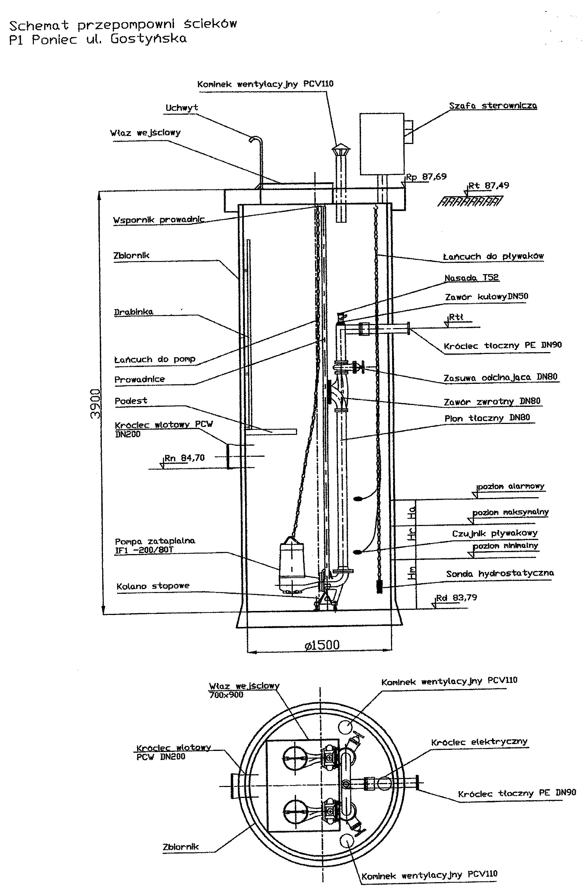

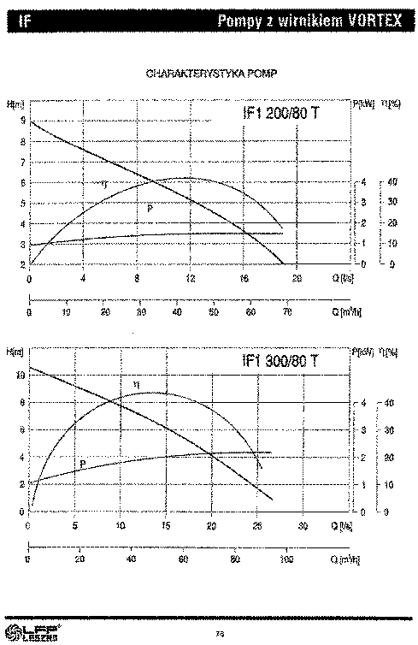

P O M P O W N I A N R 2

PONIEC UL. GOSTYŃSKA SZOSA

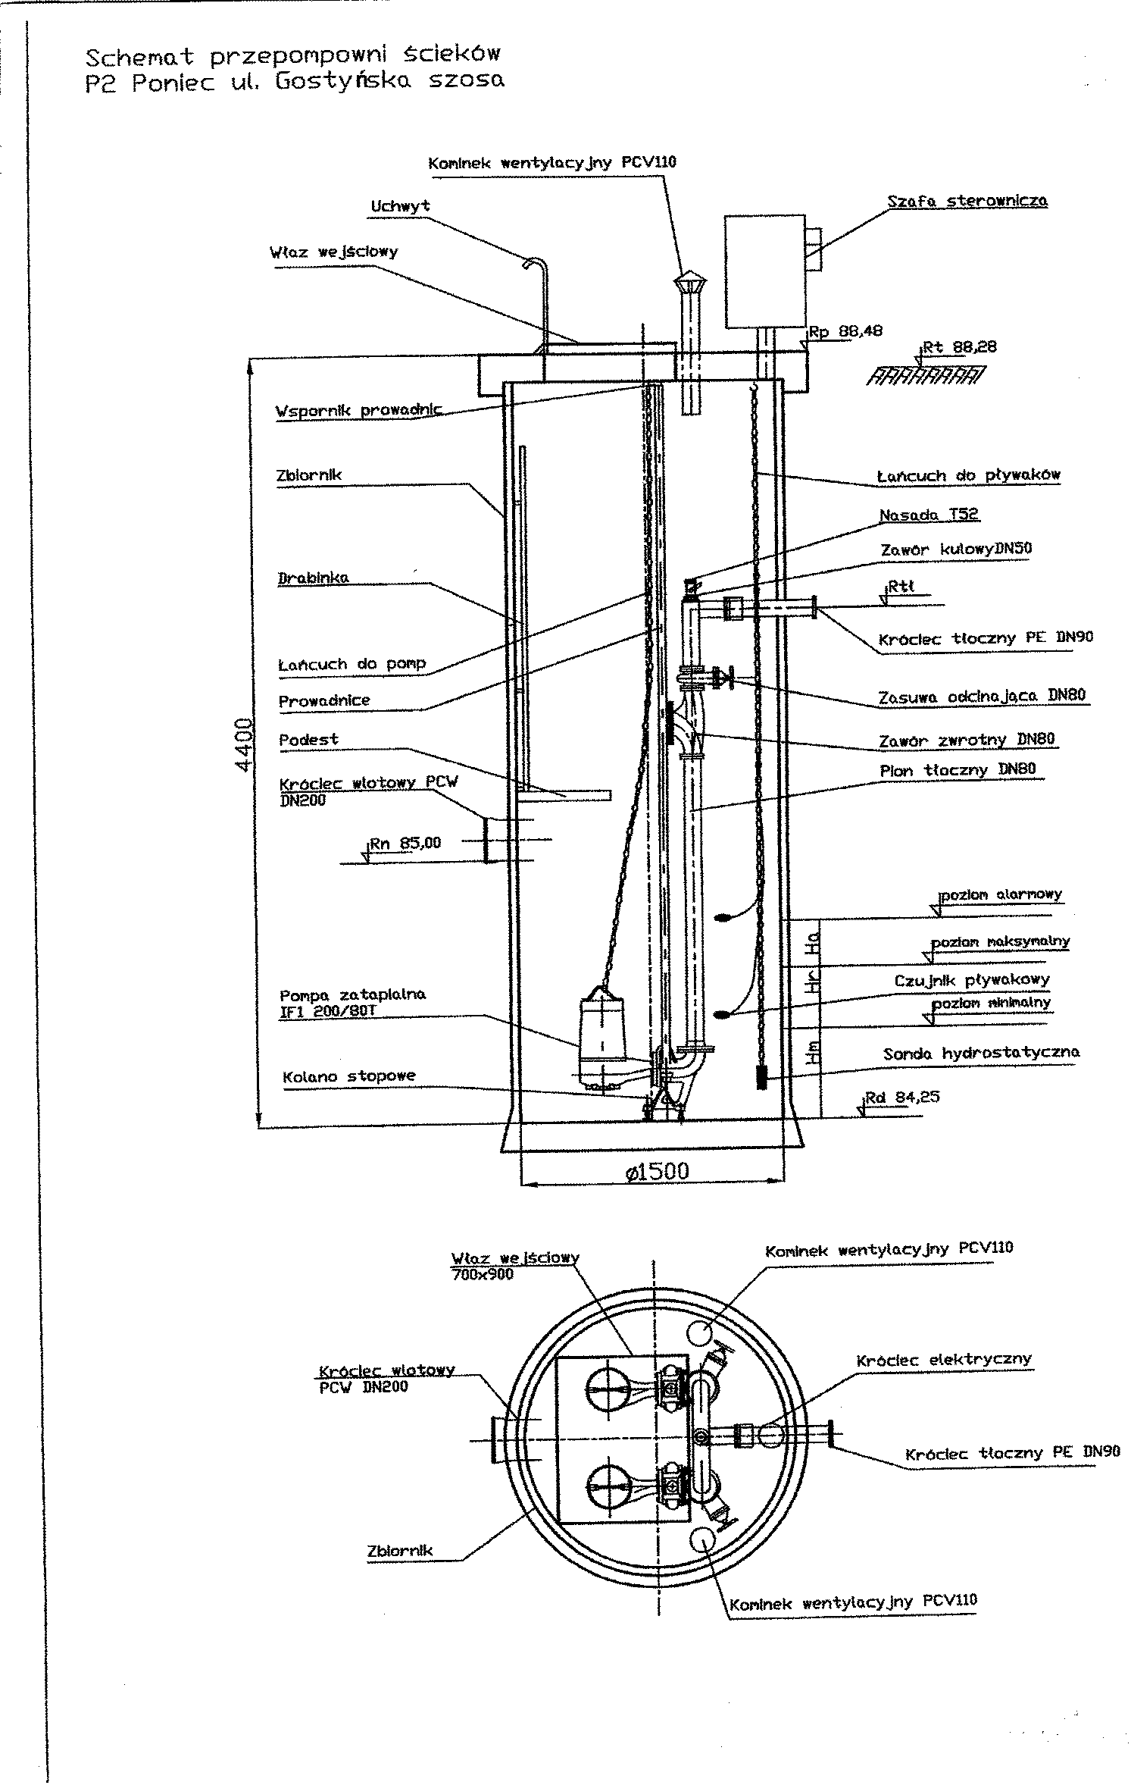

P O M P O W N I A N R 3

PONIEC UL. PIASKOWA

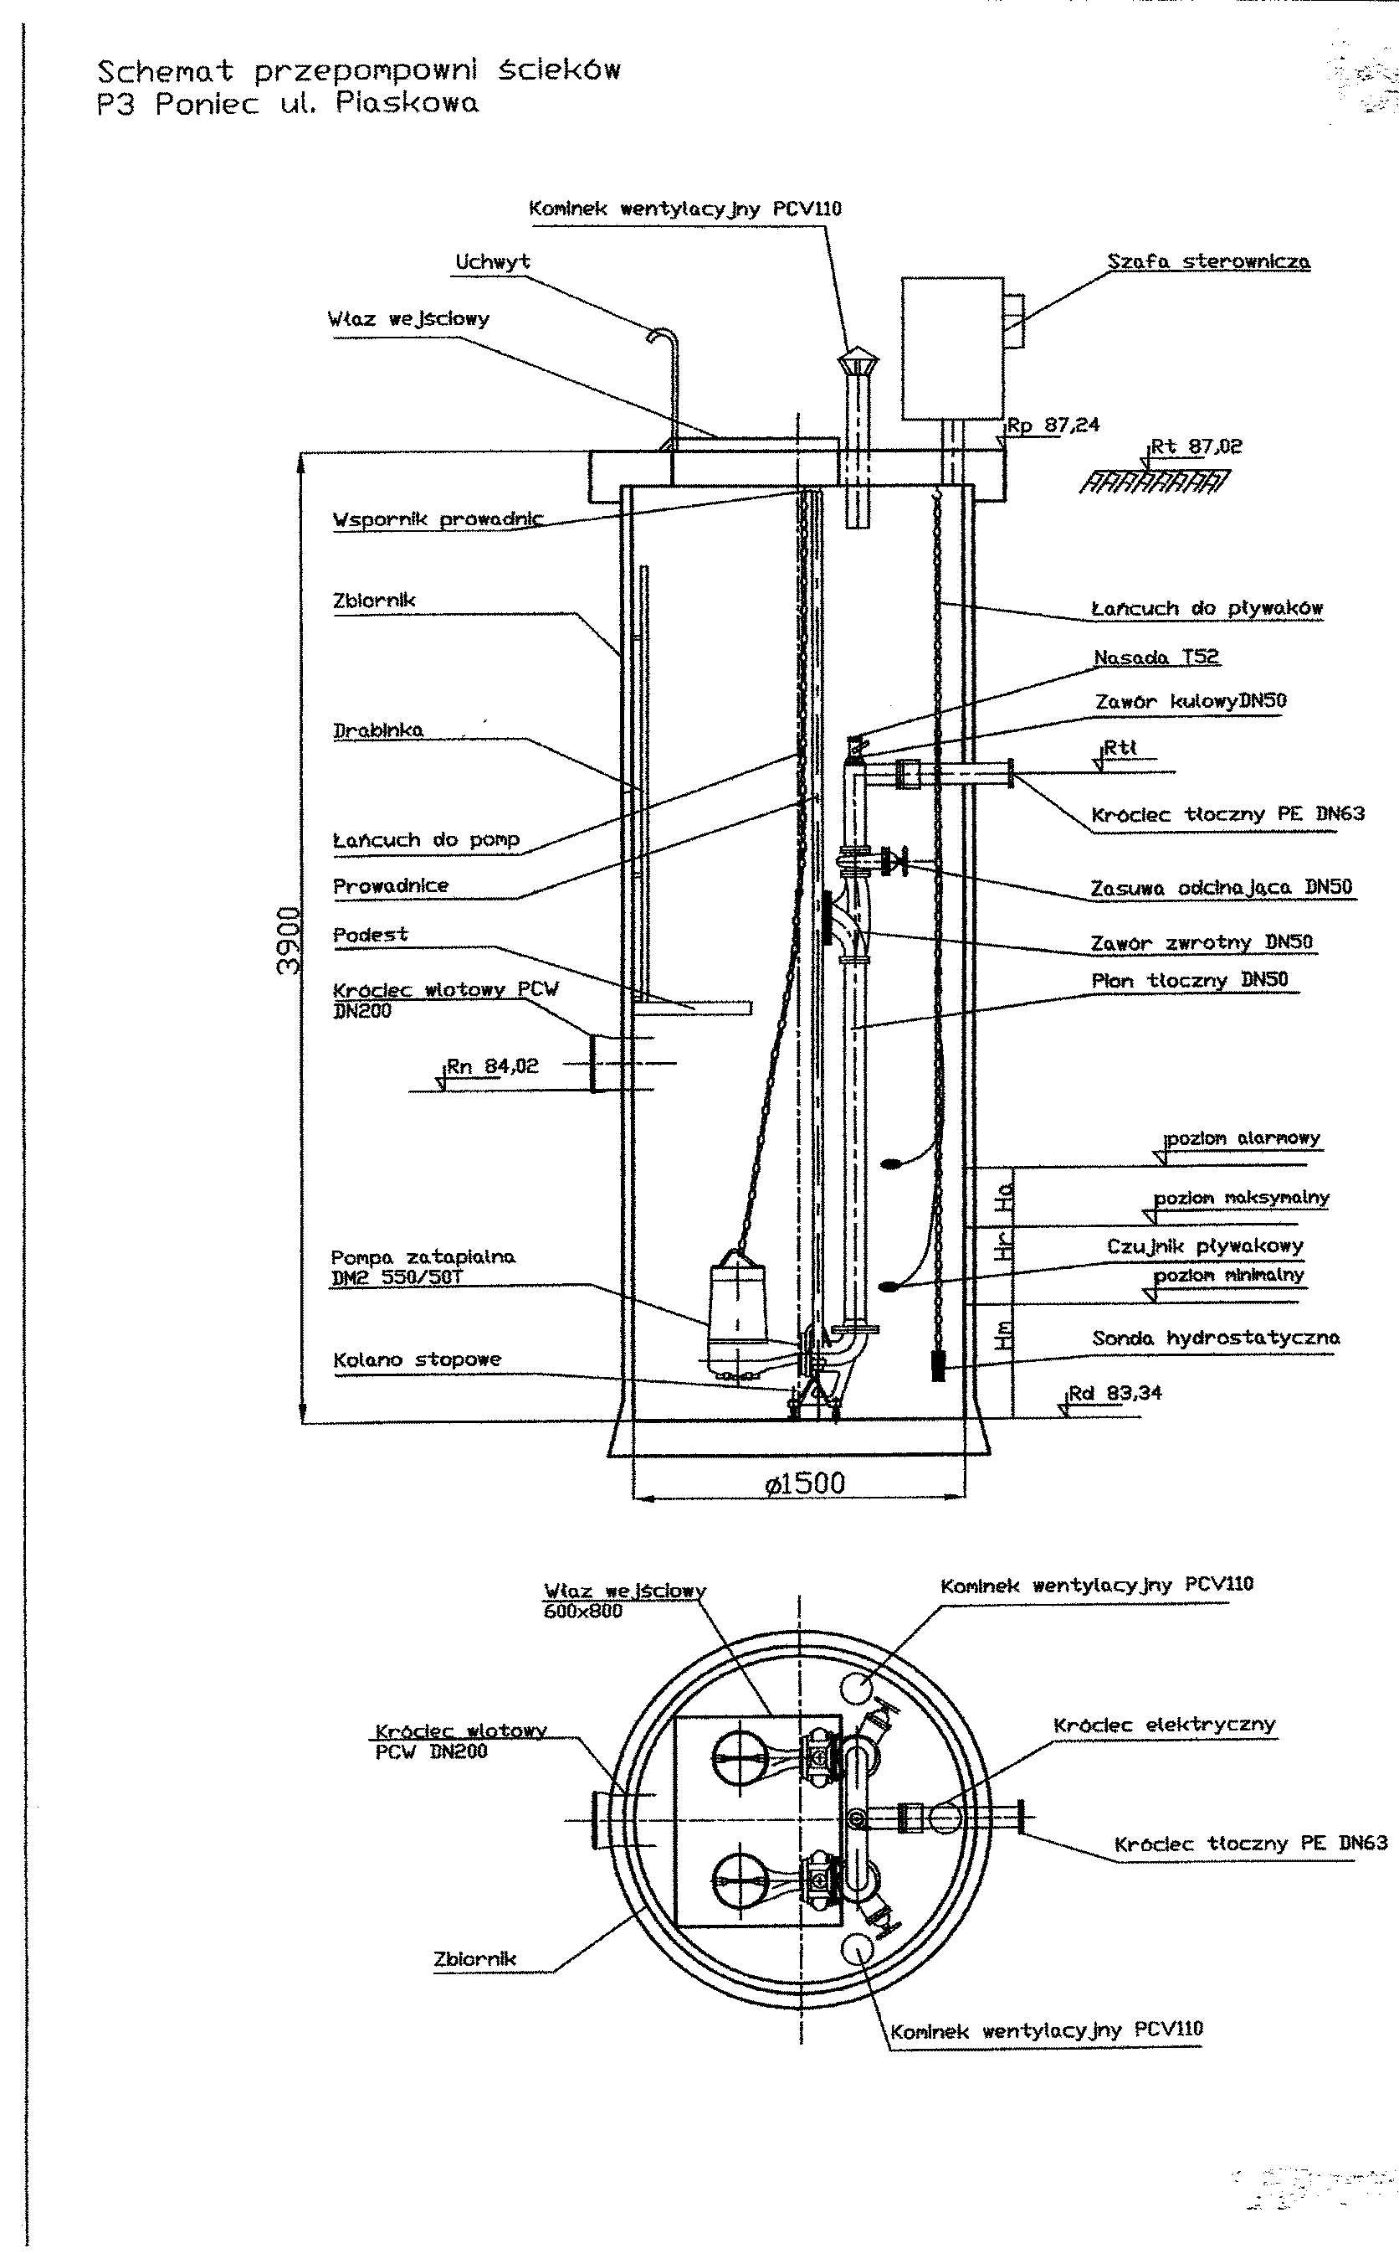
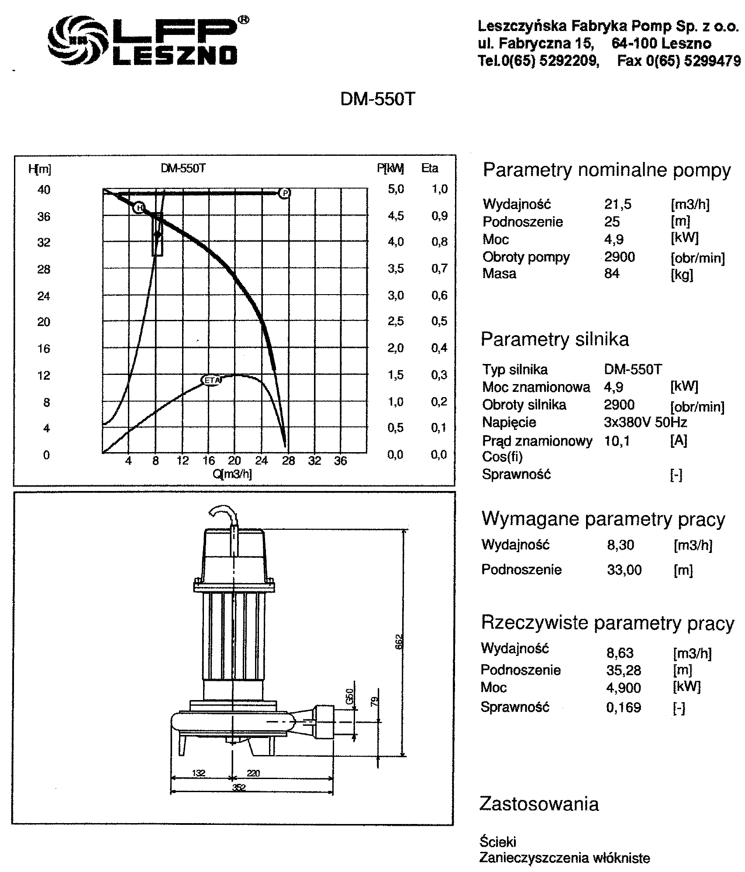

U Z G O D N I E N I A

